ΘΕΜΑ 4
4.1. Για τη θέση ισορροπίας του σώματος μάζας $m_{1}$ ισχύει:

$$Σ\vec{F}=\vec{0}, k∙{Δl}_{1}-m_{1}∙g=0, {Δl}_{1}=\frac{m_{1}∙g}{k}, {Δl}_{1}=\frac{1∙10}{100}, {Δl}_{1}=0,1m$$

Μονάδες 6
4.2. Θεωρούμε θετική τη φορά προς τα πάνω και για το μονωμένο σύστημα των δύο σωμάτων εφαρμόζουμε την Α.Δ.Ο για την πλαστική κρούση:

$${\vec{p}}_{ολ,αρχ}={\vec{p}}_{ολ,τελ}, m_{2}∙υ_{2}=\left(m_{1}+m_{2}\right)∙v, v=\frac{m_{2}∙υ_{2}}{m_{1}+m_{2}} , , v=1 \frac{m}{s}$$

Μονάδες 6
4.3 Το συσσωμάτωμα που δημιουργείται έχει διαφορετική θέση ισορροπίας από εκείνη του σώματος $m_{1}.$
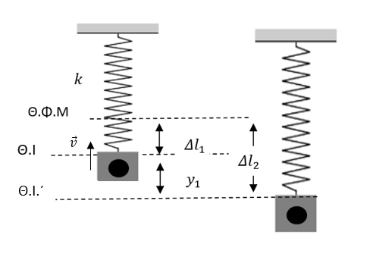
Για τη θέση ισορροπίας του συσσωματώματος ισχύει:

$$Σ\vec{F}=\vec{0}, k∙{Δl}_{2}-{(m}_{1}+m_{2})∙g=0,$$

$${Δl}_{2}=\frac{{(m}_{1}+m_{2})∙g}{k},$$

$${Δl}_{2}=\frac{(1+1)∙10}{100} m=0,2 m$$

Μονάδες 6
4.4. Η ταλάντωση του συσσωματώματος αρχίζει όταν αυτό βρίσκεται σε απομάκρυνση $y_{1}$ από τη θέση ισορροπίας του.
Για την απομάκρυνση είναι:

$$y_{1}={Δl}_{2}-{Δl}_{1}, y_{1}=0,1m$$

Η ενέργεια της ταλάντωσης διατηρείται:
$$Ε=Κ+U, \frac{1}{2}∙k∙A^{2}=\frac{1}{2}∙{(m}_{1}+m_{2})∙v^{2}+\frac{1}{2}∙k∙y_{1}^{2},$$

$$k∙A^{2}={(m}_{1}+m_{2})∙v^{2}+k∙y_{1}^{2},$$

$100∙A^{2}=(1+1)∙1^{2}+100∙{0,1}^{2},$ (S.I)

$100∙A^{2}=2+1,$ (SI)

$$A=\frac{\sqrt{3}}{10}m=0,1∙\sqrt{3}m$$

Μονάδες 7

